**<Mini Project Report>**

건축사회환경공학부

2015170313

한빈

1. **기본사항 구현 체크**
2. Path Following

화면상에서 토네이도의 움직임을 구현하는 것을 목표로 하였다.

토네이도 path에 맞추어 따라가기 위해서는 다음과 같은 두 가지 힘을 합성 해야 한다. 다음의 그림은 토네이도를 위에서 본 그림이다. (XY-평면)

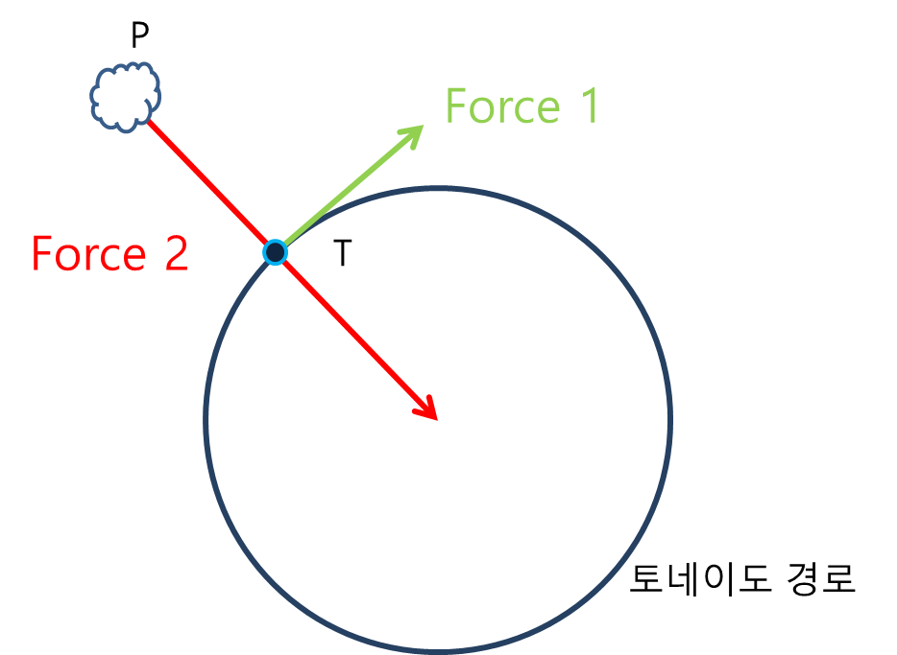

P는 파티클의 위치이며 파티클은 어느 위치에 있던지 Path위로 올라가야 하기 때문에 Path로 향하는 벡터인 Force 1이 작용한다. Force1은 원점에서 현재 위치를 뺀 벡터를 normalize하여 계산되었다.

두 번째로 토네이도의 방향의 접선방향으로 주어지는 힘인 Force2가 추가 되어야 하는데 이는 Force1의 방향에 수직인 방향이므로 벡터를 다음과 같은 회전변환을 이용하여 계산해주었다.

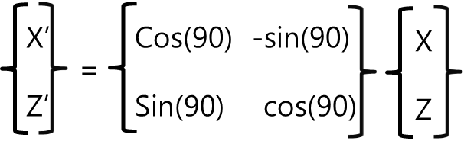

세 번째로 위로 상승하는 벡터를 추가 해준 후 세 벡터를 합성한 만큼에 가속도 A를 곱해주면 속도 및 다음 위치를 구할 수 있다.

최종 구현된 코드를 실행하면 확인 할 수 있다.

1. Attaching Texture

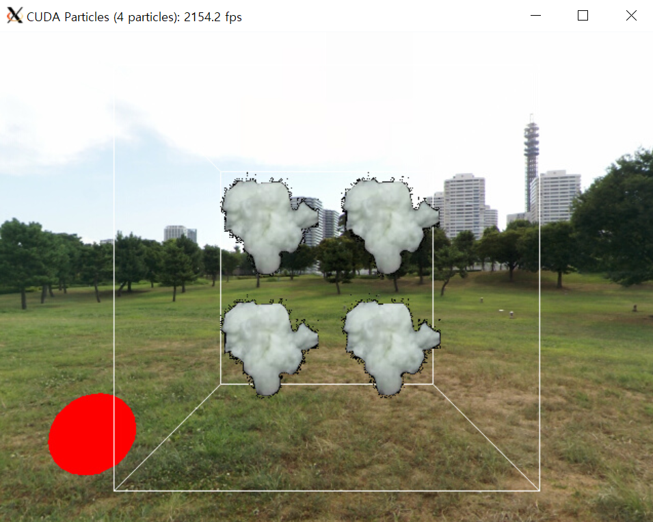

솜 이미지를 Texture로 이용해서 연출하였다.

1. Sky Box Environment mapping

Sky Box는 아래와 같은 Yokohama를 배경으로 한 이미지를 X , Y , Z축별로위치에 맞게 배치하였다.

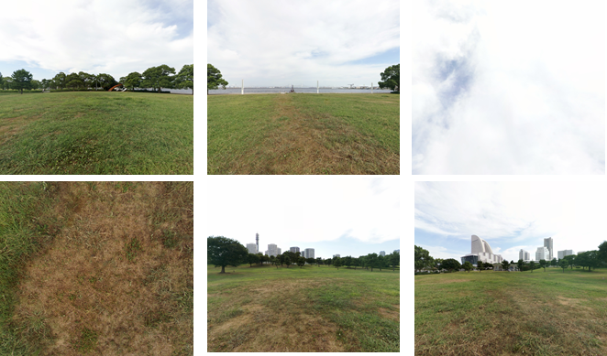

(1)Particle Rendering

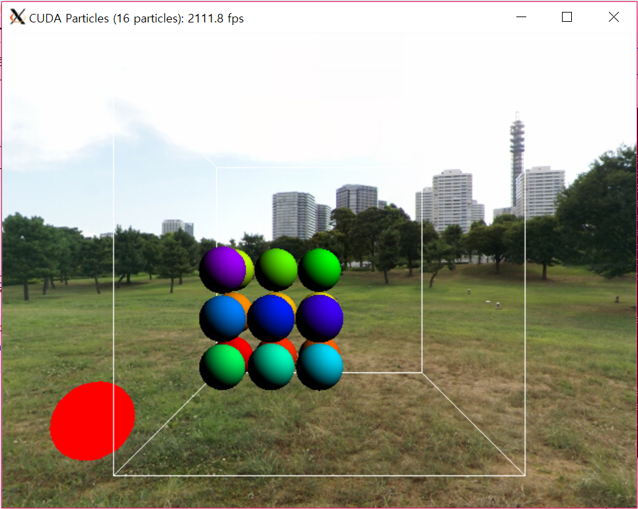

기본 파티클을 렌더링한 장면이다.

(2)Reflection Rendering

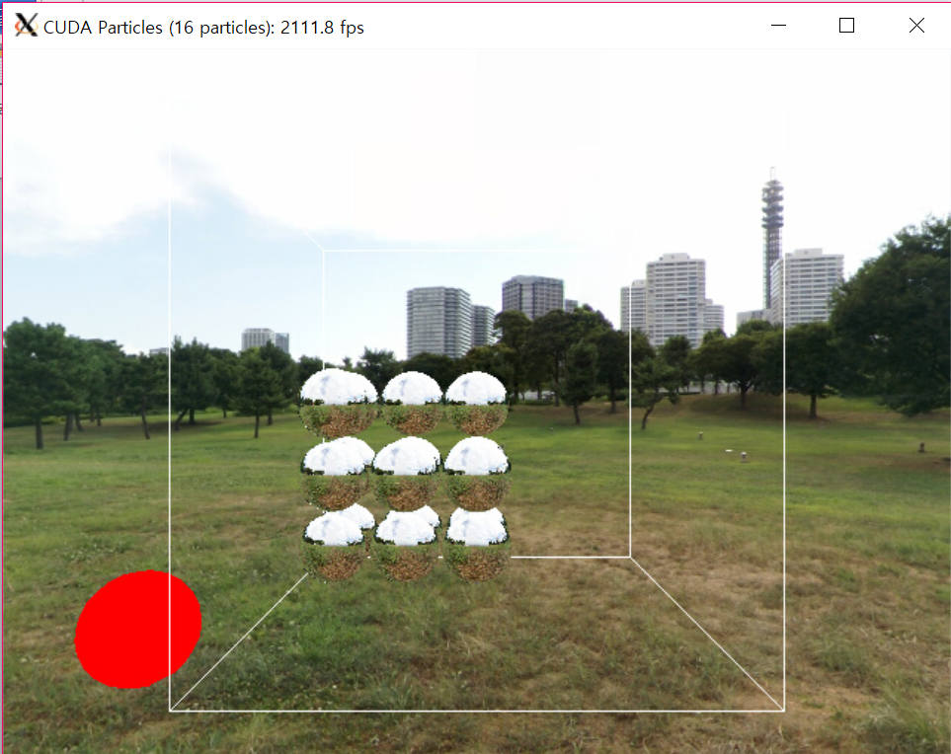

Shader를 이용하여 반사되는 것을 구현한 화면이다.

(3) Refraction Rendering

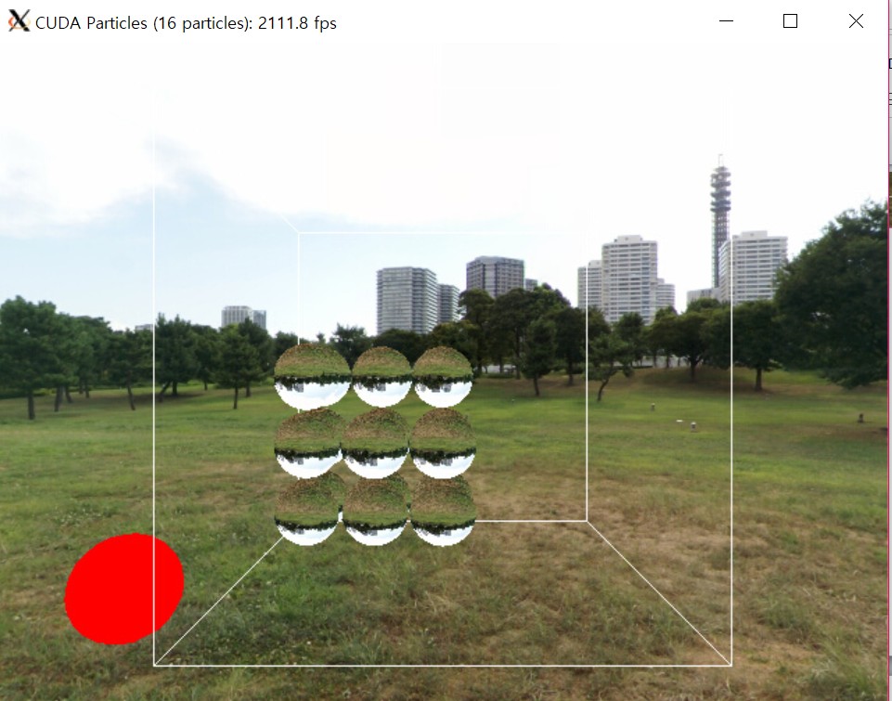

Shader를 이용하여 굴절되는 것을 구현한 화면이다.

1. **추가 구현사항**

Scene 화면 구성

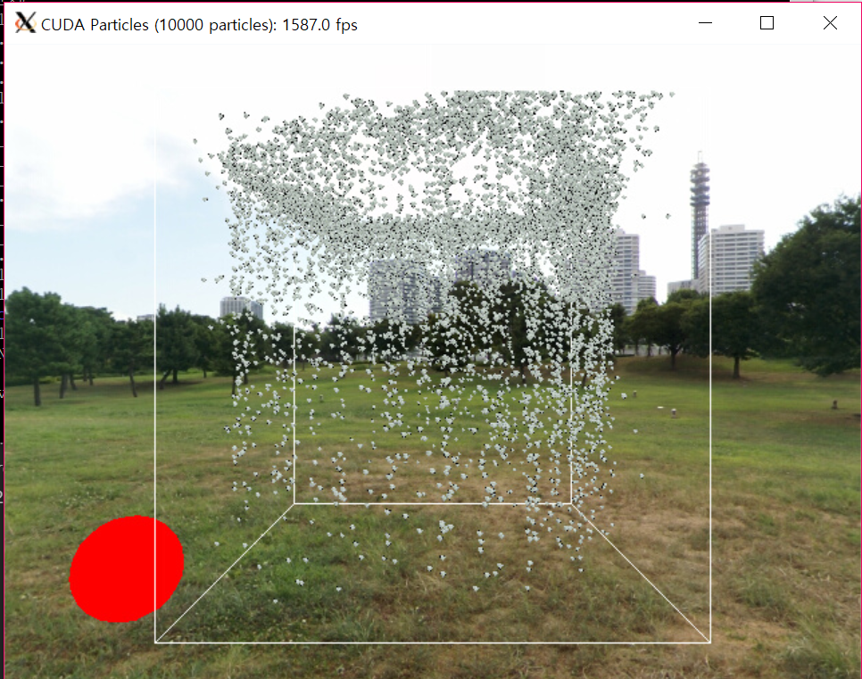

현재 Scene은 토네이도를 구현한 화면이다. 토네이도를 구현한 공식은 다음과 같다.

R(t)=<rcost , rsint , t> (r=0.8)

실제 토네이도처럼 보일 수 있도록 Particle별로 구름 형태의 Texture를 입혔으며 Scene의 구현은 동영상에 추가되어있다. 맨 처음 -1.0,-1.0,-1.0의 위치에서 출발하여 토네이도에 의한 힘을 받고 입자들이 회전하게 된다.

1. **성능보고**

**-Rendering Time**



-Simulation Time

Fps값: 1822.8 fps로 측정 가능했다.

-Number of Particles

-Particles 10000개를 적용하였다.

1. **System 사용 방법 설명서**

1)키보드 ‘A’ or ‘a’ 버튼을 통해 Rendering Mode를 바꿀 수 있다.

2)마우스 왼쪽버튼으로 카메라 회전이 가능하다.

3)마우스 가운데 버튼으로 카메라 위치 이동이 가능하다.

4)현재는 Particle의 크기가 작으므로 굴절, 반사 확인을 위해서는 개수를 줄이고 크기를 키워서 확인해 주시면 감사하겠습니다.

5)GPU 카드가 있는 컴퓨터가 없어서 학교 GPU를 이용하여 영상을 찍고 변수를 조절했기 때문에 GPU가 있는 컴퓨터에서 동작 시 매우 빠를 수 있어서 아래의 53번째 줄의 A를 조정하여 확인 해주시면 감사합니다.

